**04. Eigenschaften von reinem Kohlenstoffdioxid -**Demonstrationsversuche

*Möglichkeiten zur Gewinnung des CO2:*

* *Gasdruckflasche mit Sicherheitsventil*
* *Feuerlöscher*
* *evtl. Sodaclub Sprudelmaschine*
* *Kippscher Gasentwickler mit Marmor und Salzsäure*
* *für viele Zwecke ausreichend, besonders einfach und billig: 10 %ige Salzsäure auf ein Carbonat geben (z.B. CaCO3, NaHCO3, Na2CO3)*

**a. schweres Gas und löschende Wirkung**

* Kohlenstoffdioxid in großes Becherglas von unten einleiten
* Kerze rein
* vorsichtig in ein zweites Becherglas umkippen, dann noch in ein drittes
* prüfen, in welchem Glas die Kerze ausgeht  
  (Tipp: die folgenden Bechergläser immer jeweils etwas kleiner wählen, damit man sie leichter „voll“ bekommt)

**b. Kalklauge**

* CO2 in Kalklauge blasen: wird zuerst trüb, dann wieder klar  
  (Das Aufklaren gelingt wohl besser, wenn Kalklauge vorher 1:1 mit Wasser verdünnt)

**c. Indikatorlösung**

* Kohlenstoffdioxid in Rotkohlsaft (bzw. Indikator blasen): wird rot: Kohlensäure

**d. Kerzenleiter**

Aquarium mit Leiter bzw. Treppe von Teelichtern auf unterschiedlicher Höhe von unten mit CO2 füllen

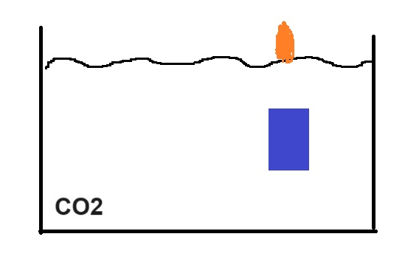**e. Feuerzeugflamme**

Aquarium mit CO2 füllen   
brennendes Feuerzeug langsam in senkrechter Haltung eintauchen:  
Flamme bleibt oberhalb des CO2, obwohl das Feuerzeug selbst schon etliche Zentimeter unter der „Oberfläche“ eingetaucht ist

bessere Variante: 2 Liter Becherglas mit CO2 füllen Labogas-Kartuschenbrenner auf kleine und gelbe Flamme einstellen den Brenner im oberen Bereich mit einer Tiegelzange halten und langsam(!) und senkrecht in das Becherglas eintauchen   
Dann gleiche Beobachtung wie oben. Man kann den Brenner dann mehrfach hoch und runter bewegen und dabei versuchen, dass die Flamme nie verlöscht.  
(Vorteil dieser Variante: Man erspart sich das anstrengende Drücken der Feuerzeugtaste in Kombination mit dem umständlichen Eintauchen der gesamten Hand dicht neben der brennenden Flamme in das Becherglas)

**f. Kohlendioxid-Schnee**Die Öffnung eines Handtuchs mit einem Handtusch umwickeln.  
Dann den Hebel des Feuerlöschers kurz und kräftig drücken.  
In dem dann wieder auseinandergefalteten Handtuch ist der Kohlendioxidschnee)

*Sicherheitshinweis: dicke Handschuhe, keine Schülerexperimente (Gefahr von Erfrierungen an den Händen)*

*Pädagogisch-didaktische Hinweise*

* *zahlreiche Möglichkeiten für eindrucksvolle Versuche, inclusive technische Anwendungen (Feuerlöscher, Trockeneis …)*
* *CO2 hat heute einen „schlechten Ruf“. Es ist fast nur als „Klimakiller“ bekannt. Deshalb sollte im Umfeld von Fotosynthese und Zell-Atmung deutlich gemacht werden, dass es eines der wichtigsten Stoffe für alle Lebensprozesse ist. Ohne Kohlendioxid kein Leben.*
* *Eine differenzierte Behandlung der Zusammenhänge von CO2-Anstieg in der Atmosphäre und dem anthropogenen Klimawandel würde wohl den Rahmen dieser Epoche sprengen und passt nach meiner Erfahrung besser in die Geografieepoche der 10. Klasse. Im Zusammenhang mit der Aktualität der Problematik und dem oft erschütternd geringen Informationsstand gibt es aber wichtige Gründe, in dieser Epoche zumindest auf einige zentrale Gesichtspunkte hinzuweisen, z.B.:  
  - Der aktuelle CO2-Gehalt der Atmosphäre beträgt 0,04%, vor 100 Jahren 0,03 %. (Manche meinen, wir „ersticken“ bald im CO2.)  
  - Kurze Erklärung der Begriffe, Absorption, Reflexion, Treibhauseffekt am Beispiel des Gewächshauses  
  - Treibhauseffekt der Atmosphäre, bewirkt nicht durch Glas, sondern durch Wolken, Wasserdampf, CO2, Methan und andere Gase. Dieser ist zunächst gut für das Leben auf der Erde. Sonst betrüge die durchschnittliche Temperatur auf der Erde nicht + 15 Grad, sondern nur frostige – 18 Grad.  
  - Anstieg des CO2-Gehaltes durch Verbrennung von fossilen Brennstoffen und dadurch Verstärkung des Treibhauseffektes.*